|  |  |
| --- | --- |
|  | **Министерство науки и высшего образования Российской Федерации**  **Федеральное государственное бюджетное образовательное учреждение**  **высшего образования**  **«Московский государственный технический университет**  **имени Н.Э. Баумана**  **(национальный исследовательский университет)»**  **(МГТУ им. Н.Э. Баумана)** |

Факультет: «Специальное машиностроение»

Кафедра: СМ11 «Подводные аппараты и роботы»

**Лабораторная работа №1**

по курсу «Динамика движения подводных аппаратов»

по теме «Симметричный профиль крыла в дозвуковом несжимаемом потоке»

Выполнили: Бочкарев М. Ионин Д. Петров И.

Группа: СМ11-61Б

Проверил: Голубев А. Г.

Москва, 2023 г.

Цель работы – найти распределение давления по профилю крыла, обтекаемого малоскоростным дозвуковым потоком; вычислить коэффициенты подъемной силы, лобового сопротивления, момента тангажа, качества и другие аэродинамические характеристики профиля при различных углах атаки; построить векторную диаграмму исследуемого профиля и графики аэродинамических характеристик.

**Краткая теоретическая часть**

Профилем крыла называют местное сечение крыла плоскостью, параллельной базовой плоскости ЛА (плоскость XOY связанной системы координат).

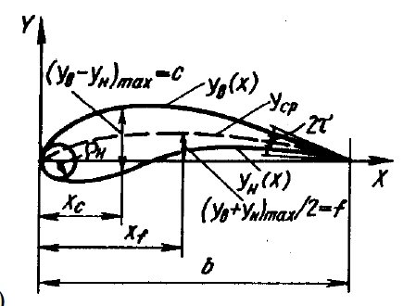

Отрезок прямой, соединяющий наиболее удаленные точки контура профиля, называют хордой профиля и обозначают b. При описании формы профиля обычно применяют прямоугольную систему координат OXY с началом в передней точке хорды. Ось OX направляют по хорде от передней точки к задней, а ось OY – вверх.

Рассмотрим картины обтекания дозвукового профиля с заостренной задней кромкой.

Нижняя часть профиля, на которую при положительном значении угла атаки α как бы «наталкивается» внешний поток, называется наветренной. Верхняя часть, которую поток огибает, называется подветренной. При отрицательном угле атаки наветренная и подветренная стороны меняются местами.

В зависимости от параметров набегающего потока, формы и состояния поверхности профиля пограничный слой на нем может быть полностью ламинарным, переходным или полностью турбулентным.

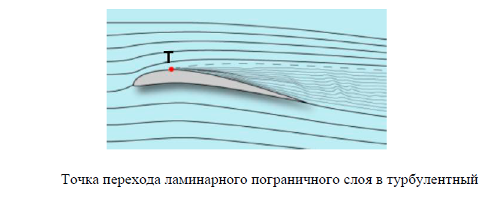

При небольшом угле атаки малоскоростным невязким воздушным потоком для описания движения будем использовать уравнение Бернулли и уравнение неразрывности в форме уравнения расхода для одномерного установившегося течения. Интеграл Бернулли для несжимаемой среды:

где - соответственно, статическое давление, плотность, скорость и давление торможения невозмущенного набегающего потока; скоростной напор набегающего потока.

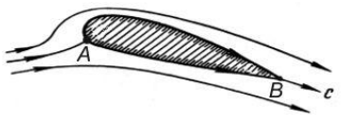

Вблизи передней кромки профиля набегающий поток разделяется на два. Точка A – критическая точка или точка полного торможения.

Распределение давления характеризуется с помощью коэффициента давления, который в точке полного торможения имеет наибольшее положительное значение и равен единице.

Задняя кромка является местом схода потока. Точка B, как и точка A, - критическая. В ней сходятся три линии тока, поэтому скорость здесь должна равняться нулю.

При движении от A к B сначала скорости потока растут, давление и коэффициент давления уменьшаются, а затем наоборот. При положительном угле атаки верхняя струйка имеет большее сужение, чем нижняя, поэтому на верхней поверхности возникает большее разряжение, что приводит к возникновению подъемной силы.

При обтекании вязким потоком струйки воздуха около хвостика расширяются меньше и на профиль действуют давления, меньшие давления торможения, что может привести к возникновению сопротивления давления. С увеличением угла атаки это сопротивление возрастает.

Коэффициенты аэродинамических сил и моментов:

где – коэффициенты продольной, нормальной силы и коэффициент момента тангажа, обусловленные перераспределением давления по поверхности ЛА; – соответствующие коэффициенты сил и момента, обусловленные трением воздуха о поверхность ЛА.

Составляющие нормальной силы и момента тангажа от трения имеют для дозвукового профиля очень небольшие значения и, поэтому, их можно принять равными нулю.

**Схема проведения эксперимента**

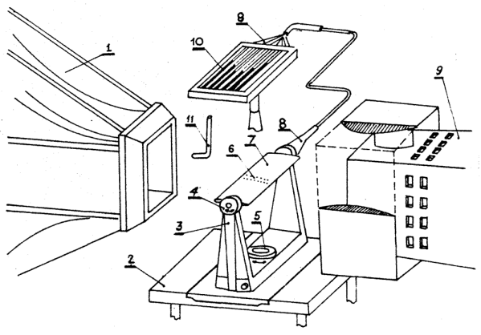

Крыло устанавливается в рабочей части малоскоростной дозвуковой аэродинамической трубы: 1 – сопло аэродинамической трубы; 2 – аэродинамический стол; 3 – стойка; 4 – механизм изменения углов атаки; 5 – механизм изменения углов скольжения; 6 - дренажные отверстия; 7 – модель крыла; 8 – дренажные трубки; 9 – диффузор; 10 – батарейный микроманометр; 11 – трубка Пито.

Воздействие воздушного потока на обтекаемую им модель приводит к возникновению на профиле распределения давлений.

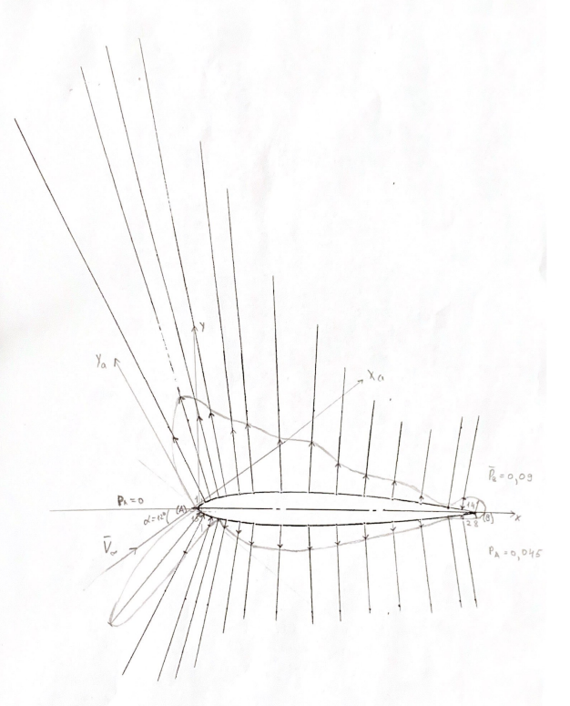

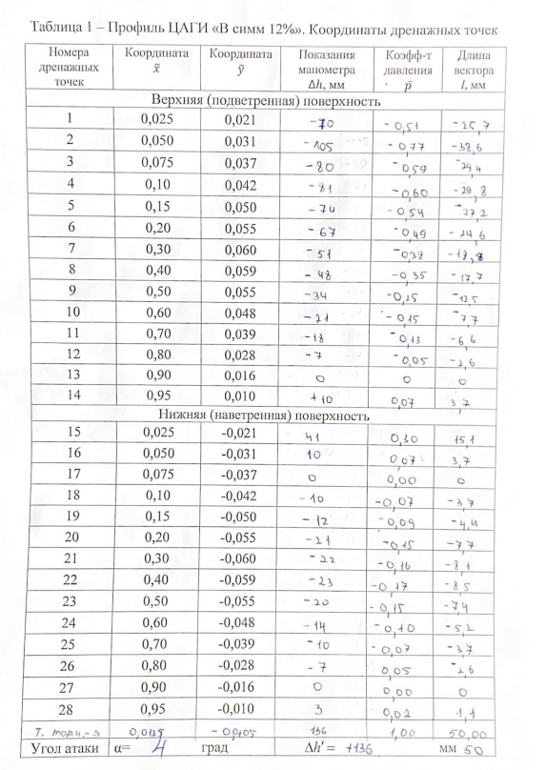

Расположение расчетных точек на верхней и нижней сторонах профиля не совпадает, то формулы численного интегрирования принимают вид:

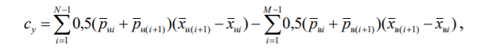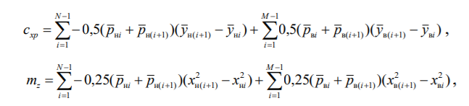

Произведем расчеты в Excel.

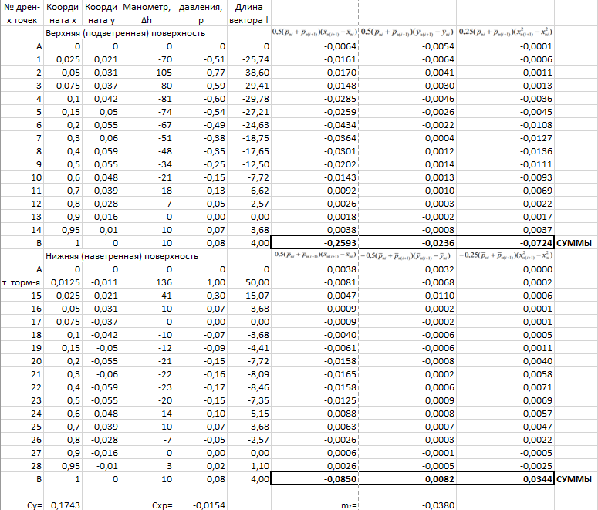

Для определения - составляющей коэффициента продольной силы, обусловленной трением, воспользуемся формулой:

где – удвоенный коэффициент сопротивления от трения плоской пластинки с размерами (b*dz) и таким же, как у профиля, положением точки перехода ламинарного пограничного слоя в турбулентный; – поправочный коэффициент.

Тогда

Зная аэродинамические коэффициенты в связанной системе координат, можно определить соответствующие их значения в поточной системе координат:

0,0018

Коэффициент центра давления подсчитывается по формуле:

Коэффициент качества (аэродинамическое качество) – по формуле

|  |  |  |  |  |  |
| --- | --- | --- | --- | --- | --- |
| Характеристика/Угол |  |  |  |  |  |
|  |  | -0,0104 | -0,34213 |  | -0,36667 |
|  |  | 0.1743 | 0,05467 |  | -0,04030 |
|  | 0,008 | 0,0018 | -0,07897 |  | -0,12125 |
|  | 0 | 0,1746 | 0,02356 |  | 0,01744 |
|  |  | -0,0380 | -0,10253014 |  | -0,13868706 |
| K | 0 | 97 | 5,3420 |  | -0,144 |
|  | 0,23 | 0.218 | 0,2570 |  | -3,442 |